Adinda Permatasari, Felix Prianto, Daniel Eluzai Aruan, Revalia Nafisa Ni’mah Addadiyah*, Zemicho R. Akbar
Desain Sistem Akuntansi: Sistem Pengelolaan Laporan Keuangan UMKM Gyo Tea
(Accounting System Design: Financial Report Management System for Gyo Tea MSME)

Program Studi Akuntansi, Fakultas Ekonomi dan Bisnis, Universitas Pembangunan Nasional Veteran Jawa Timur, Jl. Rungkut Madya. Gn. Anyar, Kec. Gn Anyar, Surabaya, Jawa Timur, Indonesia.

DOI. https://doi.org/10.61656/sbamer.v5i2.392.

ABSTRACT:
Purpose: This research aims to design a concise Accounting Information System (AIS) framework tailored to the operational needs of Gyo Tea, a micro, small, and medium enterprise (MSME) in Surabaya. The system is developed in alignment with the Indonesian Financial Accounting Standards for MSMEs (SAK EMKM), addressing critical challenges such as manual transaction recording and the entanglement of personal and business finances.
Method: A qualitative case study approach was employed, involving in-depth observation, face-to-face interviews with the owner and team, and internal document analysis. The system was conceptualized using three integrated modeling tools—Logical Model, Data Flow Diagram (DFD), and Business Process Modeling Notation (BPMN)—to map and standardize Gyo Tea’s financial workflow.
Findings: The study found that Gyo Tea’s reliance on paper-based records led to data inconsistencies and hindered the generation of reliable periodic financial reports. The proposed AIS framework integrates financial data flows through the three modeling tools, enabling more structured transaction recording and facilitating the preparation of accurate reports, including profit and loss statements, sales records, and inventory tracking.
Implication: The implementation of this AIS design is expected to enhance accountability and transparency in Gyo Tea’s operations. It offers a practical and scalable solution for MSMEs with limited financial and human resources, supporting better decision-making and financial management.
Originality: This research contributes a novel system blueprint that contextualizes the SAK EMKM standards within a visual and integrated AIS framework. The use of Logical Model, DFD, and BPMN in a unified design offers a distinctive methodological approach for MSME financial system development in Indonesia.

Keywords: AIS, SAK EMKM, MSME, System Design, DFD and BPMN, Financial Reporting.

ABSTRAK:
Tujuan: Penelitian ini bertujuan untuk merancang kerangka kerja Sistem Informasi Akuntansi (SIA) yang ringkas dan disesuaikan dengan kebutuhan operasional Gyo Tea, sebuah usaha mikro, kecil, dan menengah (UMKM) di Surabaya. Sistem ini dikembangkan selaras dengan Standar Akuntansi Keuangan Indonesia untuk UMKM (SAK EMKM), yang mengatasi tantangan kritis seperti pencatatan transaksi manual dan keterkaitan antara keuangan pribadi dan bisnis.
Metode: Pendekatan studi kasus kualitatif digunakan, yang melibatkan observasi mendalam, wawancara tatap muka dengan pemilik dan tim, serta analisis dokumen internal. Sistem ini dikonseptualisasikan menggunakan tiga alat pemodelan terintegrasi—Model Logika, Diagram Alir Data (DFD), dan Notasi Pemodelan Proses Bisnis (BPMN)—untuk memetakan dan menstandardisasi alur kerja keuangan Gyo Tea.
Temuan: Studi ini menemukan bahwa ketergantungan Gyo Tea pada pencatatan berbasis kertas menyebabkan inkonsistensi data dan menghambat penyusunan laporan keuangan berkala yang andal. Kerangka kerja SIA yang diusulkan mengintegrasikan alur data keuangan melalui tiga alat pemodelan, memungkinkan pencatatan transaksi yang lebih terstruktur dan memfasilitasi penyusunan laporan yang akurat, termasuk laporan laba rugi, catatan penjualan, dan pelacakan inventaris.
Implikasi: Implementasi desain SIA ini diharapkan dapat meningkatkan akuntabilitas dan transparansi dalam operasional Gyo Tea. Desain ini menawarkan solusi praktis dan terukur bagi UMKM dengan keterbatasan sumber daya keuangan dan manusia, yang mendukung pengambilan keputusan dan manajemen keuangan yang lebih baik.
Orisinalitas: Penelitian ini berkontribusi pada cetak biru sistem baru yang mengontekstualisasikan standar SAK EMKM dalam kerangka kerja SIA yang visual dan terintegrasi. Penggunaan Model Logika, DFD, dan BPMN dalam desain terpadu menawarkan pendekatan metodologis yang khas untuk pengembangan sistem keuangan UMKM di Indonesia.

Kata Kunci: SIA, SAK EMKM, EMKM, Perancangan Sistem, DFD dan BPMN, Pelaporan Keuangan

Article info: Received: 10 July 2025; Revised: 15 August 2025; Accepted: 20 August 2025.

Correspondence:
*Revalia Nafisa Ni’mah Adddadiyah and Email: 23013010333@student.upnjatim.ac.id

Recommended citation:
Permatasari, A., Prianto, F., Aruan, D. E., Addadiyah, R. N. N., & Akbar, Z. R. (2025). Desain Sistem Akuntansi: Sistem Pengelolaan Laporan Keuangan UMKM Gyo Tea (Accounting System Design: Financial Report Management System for Gyo Tea MSME), Small Business Accounting Management and Entrepreneurship Review (SBAMER), 5 (2), pp 61-75.

PENDAHULUAN

UMKM adalah motor penggerak ekonomi, tantangan terbesar UMKM seringkali terletak pada pengelolaan akuntansi dan pelaporan keuangan yang akurat. Keterbatasan sumber daya manusia yang memahami akuntansi, minimnya edukasi, serta pandangan bahwa akuntansi adalah aktivitas yang rumit seringkali membuat UMKM mengabaikan pencatatan transaksi secara sistematis. Akibatnya, banyak UMKM kesulitan dalam mengevaluasi kinerja bisnis mereka secara objektif dan akurat (Habayahan et al., 2024).
Beberapa kendala utama yang menghambat sistem pencatatan keuangan pada usaha mikro, kecil dan menengah (UMKM) antara lain terbatasnya pemahaman akuntansi, tingginya biaya penerapan sistem pencatatan, dan kurangnya kesempatan untuk mendapatkan pelatihan akuntansi yang memadai (Fahrudin & Wiratmaja, 2023). Situasi ini berdampak pada sulitnya pelaku usaha UMKM dalam menilai kinerja keuangan, menghitung harga pokok produksi suatu barang atau jasa, serta mengambil keputusan bisnis berdasarkan data keuangan yang akurat. Konsisten dengan kondisi tersebut, penelitian yang dilakukan oleh Adriana & Suhartini (2020) dan Suryaningrum et al. (2024, 2025) juga menunjukkan bahwa UMKM seringkali tidak mengadopsi sistem akuntansi formal karena sistem tersebut dianggap terlalu rumit dan tidak proporsional dengan skala operasional usahanya.
Kondisi ini memiliki dampak yang luas, terutama membatasi kemampuan UMKM untuk mengakses permodalan. Bank dan investor membutuhkan laporan keuangan yang terpercaya sebagai dasar penilaian kelayakan. Berbagai penelitian telah mengkonfirmasi hambatan ini. Misalnya, Darmasari & Wahyuni (2020) dalam JIMAT (Jurnal Mahasiswa Akuntansi) menemukan bahwa sosialisasi SAK EMKM dan pemahaman akuntansi sangat berpengaruh terhadap implementasinya, mengindikasikan bahwa masalah utama adalah kurangnya pengetahuan dan kesiapan. Selain itu, Afriansyah et al. (2021) dalam Jurnal Saintifik (Multi Science Journal) juga menyimpulkan bahwa pemahaman UMKM terhadap Akuntansi dan SAK EMKM sangat memengaruhi penyusunan laporan keuangan.
Penggunaan rancangan sistem akuntansi yang sesuai memiliki peran penting, bukan hanya dalam menyederhanakan proses pelaporan, tetapi juga dalam memperkuat pemahaman literasi keuangan, meningkatkan keterbukaan (transparansi), dan memperketat kontrol internal dalam kegiatan operasional UMKM (Putri & Maghfiroh, 2022). Dengan adanya sistem akuntansi yang dirancang khusus agar selaras dengan karakteristik usaha skala kecil, para pengusaha UMKM akan mendapatkan visualisasi kondisi keuangan yang lebih presisi, yang esensial bagi kelangsungan usaha mereka. Penerapan sistem akuntansi yang baik memiliki hubungan positif dengan peningkatan profitabilitas dan efektivitas pengambilan keputusan manajerial Mayasari & Nurainun (2024). Berdasarkan hal tersebut, penelitian ini berfokus pada analisis terhadap beragam pola atau model desain akuntansi yang relevan untuk UMKM, yang didasarkan pada temuan-temuan dari riset terdahulu, sekaligus menggarisbawahi sejauh mana efektivitas implementasi sistem akuntansi yang disederhanakan dapat berkontribusi pada perbaikan tata kelola finansial di kalangan UMKM di Indonesia.
Di Indonesia, kehadiran Standar Akuntansi Keuangan Entitas Mikro, Kecil, dan Menengah (SAK EMKM) diharapkan menjadi solusi untuk mengatasi masalah tersebut, dengan menawarkan kerangka pelaporan yang disederhanakan. Namun, implementasinya masih terkendala (Azaro et la., 2025). Penelitian lain menunjukkan bahwa pelaku UMKM seringkali beranggapan akuntansi itu ribet dan hanya mengandalkan ingatan (Thomas et al., 2025). Oleh karena itu, penelitian ini bertujuan untuk menganalisis secara mendalam efektivitas penerapan SAK EMKM, khususnya dari aspek kesiapan pelaku usaha dan dukungan eksternal, dalam meningkatkan kualitas informasi keuangan UMKM demi mendorong pertumbuhan bisnis yang berkelanjutan.

KAJIAN PUSTAKA
  - Desain Akuntansi UMKM
Perancangan sistem akuntansi, yang dikenal sebagai desain akuntansi, merupakan langkah-langkah yang dilakukan untuk membuat suatu kerangka kerja guna mencatat, mengolah, dan menyajikan data keuangan secara terstruktur, disesuaikan dengan keperluan penggunanya. Menurut Kieso et al. (2016), sebuah sistem akuntansi yang efektif wajib menghasilkan informasi yang memiliki nilai guna (relevan), dapat dipercaya (andal), dan dapat diperbandingkan, yang kesemuanya penting untuk mendukung pengambilan keputusan ekonomi. Khusus untuk konteks UMKM, desain akuntansi harus memiliki karakteristik sederhana, mudah diimplementasikan, dan harus selaras dengan kapabilitas sumber daya manusia dan infrastruktur teknologi yang tersedia. Media yang digunakan UMKM bervariasi; beberapa desain masih mengandalkan cara manual, seperti penggunaan buku besar dan jurnal umum, sementara yang lain telah beralih memanfaatkan teknologi seperti program Microsoft Excel, aplikasi perangkat lunak yang terpasang di komputer (desktop), atau sistem yang berjalan di internet (berbasis web). Inti dari desain ini adalah memungkinkan para pelaku usaha melakukan pencatatan keuangan secara teratur, efisien, dan mematuhi aturan yang berlaku, yaitu Standar Akuntansi Keuangan Entitas Mikro, Kecil, dan Menengah (SAK EMKM).

  - Usaha Mikro, Kecil, dan Menengah (UMKM)
Berdasarkan ketentuan yang terdapat dalam Undang-Undang Nomor 20 Tahun 2008, Usaha Mikro, Kecil, dan Menengah (UMKM) didefinisikan sebagai aktivitas usaha yang bersifat produktif, baik yang dimiliki oleh suatu individu maupun badan usaha, yang harus memenuhi kriteria spesifik yang ditetapkan, yaitu berdasarkan besaran aset dan volume penjualan (omzet) bulanan. Peran UMKM sangat vital dalam mendorong pertumbuhan ekonomi suatu negara karena sektor ini mampu menyerap banyak tenaga kerja dan berperan dalam menciptakan nilai tambah di berbagai lapangan usaha. Namun sebagian besar UMKM seringkali menghadapi kesulitan yang besar dalam mengelola aspek keuangan, terutama dalam menyusun laporan sesuai aturan dan prinsip akuntansi yang berlaku. Salah satu permasalahan yang sering dihadapi UMKM adalah rendahnya pengetahuan mereka di bidang pelaporan keuangan, ditambah dengan terbatasnya akses mereka terhadap sistem pencatatan keuangan berbasis teknologi modern. Akibatnya, banyak UMKM yang hanya mencatat arus kas masuk dan keluar tanpa mengelompokkan transaksi ke dalam kategori akuntansi yang sesuai. Hal ini jelas menghambat kemampuan mereka dalam menilai kondisi keuangan dan menyusun rencana bisnis di masa depan. Oleh karena itu, ketersediaan sistem akuntansi yang sederhana dan nyaman sangat penting untuk membantu UMKM menjaga pencatatan keuangan secara akurat dan tepat (Sulastri & Hapsari, 2021).

  - Pengelolaan Kegiatan Operasional pada UMKM
Perhatian utama dalam mengelola operasi usaha mikro terletak pada bagaimana mencapai efisiensi dalam proses-proses penting, bahkan ketika mereka harus mengelola sumber daya yang terbatas. Berbeda dengan perusahaan besar, pengelolaan operasional UMKM bercirikan fleksibilitas tinggi dan integrasi fungsi yang erat, dimana seluruh aspek – mulai dari pembelian bahan baku (procurement), proses pembuatan produk atau penyediaan jasa (manufacturing), pengelolaan persediaan barang (inventory) hingga pengiriman (distribusi) – cenderung dikendalikan langsung oleh pemilik usaha (Najwa et al., 2025). Literatur akademis secara konsisten menekankan bahwa UMKM menghadapi kendala yang signifikan, antara lain permasalahan pengelolaan persediaan yang seringkali kurang ideal (praktik pencatatan yang lemah sehingga menyebabkan risiko kekurangan atau kelebihan persediaan), hambatan terkait terbatasnya sumber daya keuangan untuk investasi teknologi yang menyebabkan inefisiensi proses, serta kualitas sumber daya manusia (SDM) yang dapat menghambat upaya standarisasi kualitas barang atau jasa (Adriana & Suhartini, 2020). Sebagai solusinya, pendekatan strategis pengelolaan aktivitas operasional pada usaha mikro yang mengutamakan penyederhanaan alur kerja dan penerapan prinsip Lean tidak memerlukan komitmen modal yang signifikan. Implementasi yang diusulkan mencakup penggunaan sistem inventaris just-in-time (JIT) yang dimodifikasi untuk mengakomodasi volume operasi kecil guna mengurangi biaya penyimpanan. Selain itu, disarankan untuk memvisualisasikan proses bisnis melalui diagram sederhana (misalnya BPMN atau Flow chart) untuk menetapkan standar kerja yang jelas. Tujuan akhir dari langkah-langkah ini adalah untuk membangun desain proses yang terstandarisasi dan efisien yang tidak hanya meningkatkan kualitas dan konsistensi produksi produk tetapi juga memaksimalkan penggunaan waktu dan sumber daya yang terbatas, yang merupakan kunci penting bagi kelangsungan usaha mikro.

  - Standar Akuntansi Keuangan untuk UMKM (SAK EMKM)
Standar Akuntansi Keuangan Entitas Mikro, Kecil, dan Menengah (SAK EMKM) merupakan panduan resmi yang dikeluarkan oleh Ikatan Akuntan Indonesia (IAI). Tujuannya adalah untuk memfasilitasi entitas usaha skala mikro, kecil, dan menengah agar dapat menyusun laporan keuangan. Meskipun didesain secara sederhana, panduan ini tetap memastikan bahwa laporan yang dihasilkan telah memenuhi kaidah dan prinsip dasar akuntansi.
SAK EMKM secara spesifik menitikberatkan pada penyajian format laporan yang lebih ringkas (minimalis). Laporan-laporan utama yang ditekankan untuk disajikan mencakup:
- Laporan Laba Rugi: Untuk menyajikan performa keuangan dalam periode waktu tertentu.
- Laporan Posisi Keuangan (Neraca): Untuk menggambarkan aset, liabilitas, dan ekuitas pada tanggal tertentu.
- Laporan Perubahan Modal: Laporan Keuangan yang menunjukkan perubahan ekuitas pemilik selama periode
- Laporan Arus Kas: Laporan Keuangan yang menunjukkan aliran kas masuk dan keluar perusahaan dalam satu periode tertentu.
- Catatan Atas Laporan Keuangan (CALK): Sebagai penjelasan tambahan atas angka-angka yang disajikan dalam laporan utama.
Perancangan sistem akuntansi yang ditujukan bagi UMKM pada umumnya mengambil SAK EMKM sebagai acuan utama. Hal ini dilakukan untuk memastikan bahwa keluaran berupa laporan keuangan dapat diakui dan diterima oleh berbagai pihak eksternal yang berkepentingan, seperti lembaga perbankan atau keuangan, investor, serta instansi pemerintah.
Berbagai riset empiris telah menguatkan manfaat penerapan standar ini. Beberapa studi, termasuk yang dilakukan oleh Mustopa et al. (2023), Kaempe et al. (2022), dan Triono et al. (2021), menunjukkan bahwa integrasi SAK EMKM ke dalam sistem pembukuan yang sederhana dan praktis secara signifikan meningkatkan literasi dan pemahaman pelaku usaha terhadap kaidah-kaidah dasar penyusunan dan pelaporan keuangan.

METODE

  - Desain Penelitian
Penelitian ini menggunakan pendekatan kualitatif eksploratif dengan strategi studi kasus untuk mendapatkan wawasan tentang proses dan tantangan perancangan dan penerapan sistem akuntansi sederhana pada UMKM sektor kuliner di Surabaya. Pemilihan metode studi kasus didasarkan pada kebutuhan untuk menggali informasi secara komprehensif tentang bagaimana keterbatasan pengetahuan akuntansi, biaya, dan teknologi mempengaruhi rancangan sistem pencatatan keuangan yang ideal dan praktis. Pengumpulan data primer dilakukan melalui wawancara semi-terstruktur kepada pemilik usaha, staf administrasi yang bertanggung jawab atas keuangan, serta pihak konsultan pendamping, yang dilakukan untuk mendapatkan perspektif mendalam tentang kebutuhan, kendala, dan praktik pencatatan keuangan sehari-hari. Sementara itu, data sekunder diperoleh melalui analisis dokumen berupa bukti transaksi, log operasional, serta template pencatatan manual yang digunakan oleh UMKM. Seluruh data yang terkumpul kemudian diolah melalui teknik triangulasi sumber untuk menjamin keabsahan hasil dan kemudian dianalisis secara deskriptif untuk membangun model desain akuntansi yang paling tepat dan efektif untuk meningkatkan tata kelola keuangan UMKM, sesuai dengan prinsip SAK EMKM.

  - Pengumpulan Data
Pengumpulan data dilakukan melalui tiga mekanisme utama, yaitu observasi langsung, wawancara mendalam, dan dokumentasi. Observasi dilakukan dengan memantau kondisi nyata di lapangan terkait proses transaksi harian, cara pencatatan pendapatan penjualan, pengadaan bahan baku, serta seluruh aktivitas operasional UMKM Gyo Tea.
Sementara itu, wawancara mendalam dilakukan dengan pemilik dan staf keuangan untuk memperoleh informasi lebih lanjut mengenai:
1. Latar belakang pendirian usaha dan sistem pembukuan yang digunakan,
2. Kendala yang dihadapi dalam pencatatan transaksi dan penyusunan laporan,
3. Ekspektasi terhadap penerapan sistem akuntansi berbasis komputer.
Penelitian ini tergolong penelitian lapangan, dilakukan langsung di lokasi penelitian, khususnya pada UMKM “Gyo Tea”, yaitu unit usaha mikro yang fokus pada industri minuman dan makanan ringan. Jenis pendekatan yang digunakan adalah studi kasus. Pemilihan metode ini didasarkan pada tujuan penelitian untuk menemukan pemahaman menyeluruh mengenai proses pencatatan transaksi, praktik penyusunan laporan keuangan serta spesifikasi desain sistem akuntansi yang paling sesuai dan disesuaikan dengan karakteristik operasional UMKM Gyo Tea.
Wawancara menunjukkan bahwa pencatatan transaksi masih dilakukan secara manual menggunakan buku tulis dan file Excel sederhana. Pemilik usaha menyampaikan bahwa pencatatan semacam itu sering menimbulkan kesulitan dalam menelusuri laporan pendapatan dan pengeluaran, serta memperlambat proses penyusunan laporan laba rugi. Selain itu, belum adanya sistem yang terintegrasi membuat pemilik sulit membedakan antara biaya operasional dan pribadi, sehingga laporan keuangan tidak selalu akurat.
Dari Wawancara tersebut, peneliti memperoleh gambaran awal mengenai kebutuhan akan sistem akuntansi yang dapat mencatat transaksi secara otomatis dan menghasilkan laporan keuangan sesuai dengan Standar Akuntansi Keuangan Entitas Mikro, Kecil, dan Menengah (SAK EMKM).

  - Data analysis
Analisis data dilakukan melalui tiga langkah sistematis. Langkah pertama adalah identifikasi detail kebutuhan informasi keuangan UMKM, yang didasarkan pada temuan dari observasi dan wawancara. Langkah kedua berfokus pada perancangan model desain akuntansi yang disesuaikan dengan pola transaksi UMKM Gyo Tea, dengan mengacu pada pedoman Standar Akuntansi Keuangan Entitas Mikro, Kecil, dan Menengah (SAK EMKM). Langkah ketiga melibatkan visualisasi sistem akuntansi yang diusulkan, menggunakan alat bantu permodelan seperti Model Logika (Logical Model), Notasi Pemodelan Proses Bisnis (BPMN), dan Diagram Arus Data (DFD), untuk menggambarkan alur informasi dan proses pencatatan secara terstruktur. Bertujuan untuk menafsirkan dan menjelaskan pola serta makna di balik aktivitas pencatatan keuangan pada UMKM tersebut. Data dari ketiga sumber (wawancara, observasi, dan dokumentasi) kemudian diolah secara analisis tematik guna menemukan keterkaitan, pola, serta merumuskan kebutuhan akan sistem akuntansi yang paling ideal. Diharapkan hasil akhir studi ini dapat menghasilkan desain akuntansi yang praktis, berbasis SAK EMKM, yang mampu membantu UMKM Gyo Tea mmenyajikan laporan keuangan yang lebih andal, terstruktur, dan sesuai dengan standar akuntansi yang berlaku.

HASIL DAN PEMBAHASAN
Wawancara dengan pemilik UMKM Gyo Tea menunjukkan bahwa usaha ini berawal dari kegiatan rumahan sederhana yang kemudian berkembang menjadi bisnis daring dan kini memiliki dua cabang utama yang beroperasi di kawasan kampus STIKOM dan UPN Jawa Timur. Pemilik menjelaskan bahwa peluang usaha muncul ketika terdapat ruang kosong di area kantin UPN yang belum dimanfaatkan, sehingga lokasi tersebut dipilih sebagai tempat penjualan minuman dan camilan cepat saji bagi mahasiswa.
Dalam pengelolaannya, Gyo Tea menerapkan konsep “praktis, cepat saji, dan berkualitas” guna memenuhi kebutuhan mahasiswa yang memiliki mobilitas tinggi di lingkungan kampus. Pemilik menekankan pentingnya efisiensi waktu dalam penyajian agar pelanggan tidak perlu menunggu lama, terutama pada jam-jam sibuk saat jeda perkuliahan. Kecepatan pelayanan dianggap sebagai salah satu keunggulan utama yang membedakan Gyo Tea dari usaha sejenis di sekitar kampus.
Selain fokus pada kecepatan, pemilik juga menegaskan bahwa seluruh produk disiapkan dengan memperhatikan standar kebersihan yang ketat dan menggunakan bahan baku berkualitas tinggi agar rasa dan keamanan produk tetap terjaga. Ia berpendapat bahwa konsistensi dalam menjaga cita rasa serta kebersihan menjadi faktor penting yang membuat pelanggan tetap setia, meskipun harga produk sedikit lebih tinggi dibandingkan pesaing. Ragam produk yang ditawarkan juga cukup variatif, mencakup berbagai jenis minuman teh, kopi, camilan ringan, serta makanan siap saji yang disesuaikan dengan preferensi konsumen kampus. Inovasi menu terus dilakukan berdasarkan tren minuman kekinian dan umpan balik pelanggan agar Gyo Tea tetap relevan dengan perubahan selera pasar.

  - Gambaran Model Logis
Pemilik menjelaskan bahwa setiap transaksi penjualan dicatat secara langsung ke buku kas harian, sedangkan pembelian bahan baku dilakukan melalui pemesanan manual ke supplier dan pencatatan nota pembelian secara terpisah. Pemilik menyampaikan:
“Saya mencatat semua penjualan harian ke buku kas, tetapi ketika ingin melihat total pendapatan mingguan saya harus menyalin semua nota satu-persatu, yang memakan waktu dan sering terlambat.”

“Saya berharap ada sistem pencatatan yang terintegrasi, agar proses mulai dari pemesanan hingga pelaporan dapat berjalan secara otomatis dan akurat.”

Lebih lanjut, staf gudang menjelaskan:

“stok bahan baku sering tidak tercatat secara real time, sehingga selisih antara catatan dan kondisi fisik gudang sering terjadi.”

Dari keseluruhan hasil wawancara, dapat disimpulkan bahwa strategi utama Gyo Tea dalam mempertahankan usahanya terletak pada kombinasi antara kecepatan pelayanan, kebersihan produk, dan inovasi menu, yang menjadi bentuk adaptasi terhadap kebutuhan mahasiswa sebagai target pasar utama di lingkungan kampus.
Berdasarkan hasil wawancara tersebut, maka tim membuat kerangka model logis untuk mengembangkan sistem akuntansi terpadu.

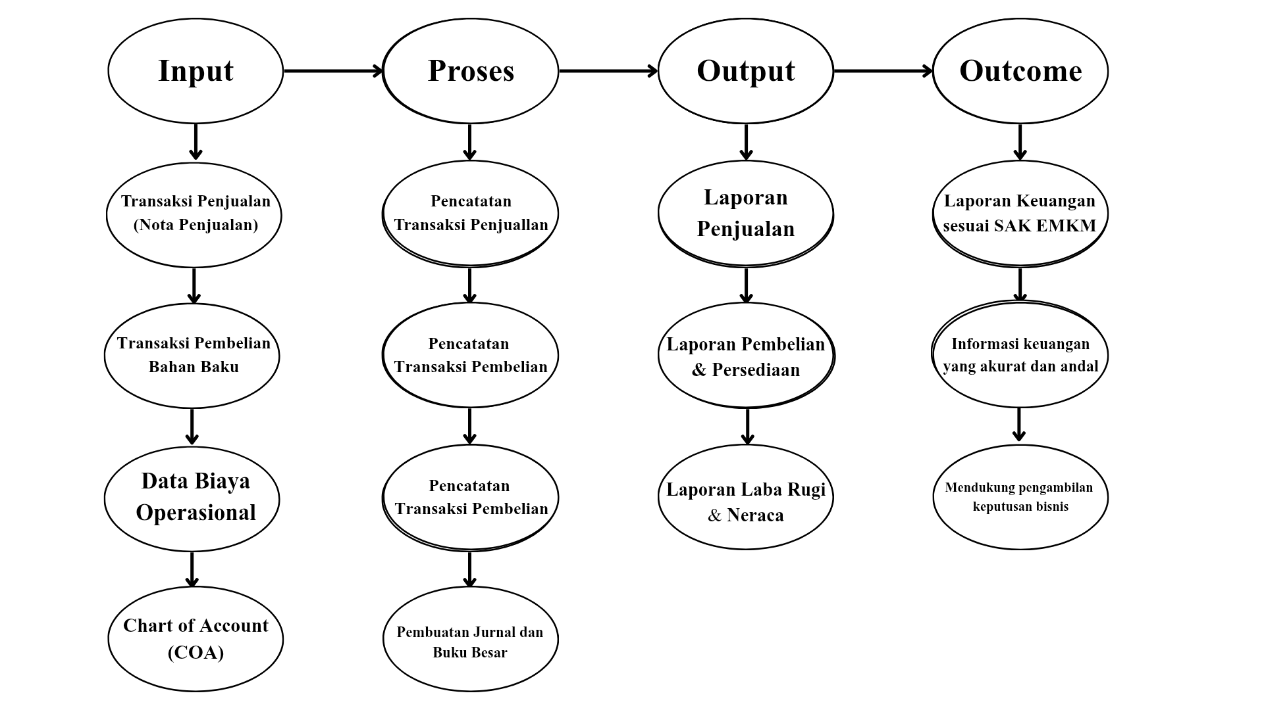
Gambar 1. Logical Model

Berdasarkan wawancara dengan pemilik UMKM Gyo Tea, diketahui bahwa proses pencatatan transaksi keuangan masih dilakukan secara manual menggunakan buku tulis. Setiap transaksi penjualan maupun pembelian bahan baku dicatat secara terpisah tanpa adanya sistem yang mampu menghasilkan laporan keuangan secara otomatis. Pemilik mengungkapkan bahwa kendala utama yang dihadapi adalah kesulitan dalam menelusuri laporan pendapatan dan pengeluaran secara rinci serta keterlambatan dalam penyusunan laporan laba rugi bulanan. Penerapan sistem akuntansi berbasis SAK EMKM mampu meningkatkan kinerja dan pemahaman pelaku UMKM dalam menyusun laporan keuangan secara mandiri (Rahmawati & Setyawan, 2021).
Kondisi ini mengakibatkan kurangnya ketepatan informasi keuangan yang dibutuhkan untuk pengambilan keputusan usaha. Sebagai solusi atas permasalahan tersebut, dilakukan analisis kebutuhan sistem dan perancangan model akuntansi berbasis logical model yang menggambarkan alur kegiatan keuangan dari sisi input, process, output, hingga outcome. Model pada Gambar 1 dikembangkan berdasarkan hasil wawancara, observasi kegiatan operasional, serta kebutuhan pelaporan yang disesuaikan dengan ketentuan Standar Akuntansi Keuangan Entitas Mikro, Kecil, dan Menengah (SAK EMKM).
Input (Masukan). Masukan utama dalam sistem berasal dari data transaksi penjualan (nota penjualan) yang tercatat setiap kali pelanggan melakukan pembelian. Selain itu, sistem juga menerima data pembelian bahan baku, biaya operasional harian, serta Chart of Account (COA) sebagai dasar klasifikasi akun-akun keuangan. Berdasarkan hasil wawancara, seluruh data tersebut sebelumnya dikelola secara terpisah, sehingga dibutuhkan sistem yang mampu mengintegrasikan seluruh sumber data agar pencatatan lebih efisien, konsisten, dan mudah diakses.
Process (Proses). Tahap proses meliputi kegiatan pencatatan dan pengolahan data keuangan secara sistematis. Hasil penelitian menunjukkan bahwa digitalisasi sistem informasi akuntansi berpengaruh positif terhadap kinerja dan keberlanjutan UMKM karena mempercepat proses pencatatan dan meningkatkan akurasi laporan (Dewi, et al., 2024). Pemilik Gyo Tea menjelaskan bahwa sistem diharapkan mampu melakukan pencatatan transaksi penjualan setiap kali terjadi pembayaran dari pelanggan, mencatat pembelian bahan baku dari pemasok, serta menghasilkan jurnal dan buku besar sebagai dasar penyusunan laporan keuangan. Dengan sistem yang terstruktur, setiap transaksi dapat terdokumentasi dengan baik, mengurangi risiko kesalahan pencatatan, dan mempercepat proses penyusunan laporan keuangan secara berkala.
Output (Keluaran). Keluaran yang dihasilkan dari sistem akuntansi ini mencakup laporan penjualan, laporan pembelian dan persediaan, serta laporan laba rugi dan neraca. Berdasarkan hasil wawancara, pemilik membutuhkan laporan-laporan tersebut untuk mengevaluasi performa penjualan, memantau arus kas, serta mengontrol pembelian bahan baku. Melalui sistem terintegrasi, laporan dapat dihasilkan secara otomatis dan lebih akurat, sehingga informasi keuangan menjadi lebih relevan dan dapat diandalkan (Hakim et al., 2025).
Outcome (Hasil Akhir). Outcome dari penerapan sistem akuntansi berbasis logical model ini adalah tersedianya laporan keuangan yang sesuai dengan standar SAK EMKM dan dapat mendukung proses pengambilan keputusan bisnis secara cepat dan tepat. Selain meningkatkan efisiensi pencatatan, sistem ini juga memperkuat transparansi dan akuntabilitas dalam pengelolaan keuangan. Pemilik Gyo Tea berharap bahwa dengan adanya sistem akuntansi yang lebih terstruktur, kegiatan operasional dan pelaporan keuangan dapat berjalan lebih efektif serta menjadi dasar bagi pengembangan strategi usaha di masa mendatang.

  - Diagram Alir Data
Wawancara dengan pemilik UMKM Gyo Tea menunjukkan bahwa proses pembelian bahan baku masih dilakukan secara manual dan belum terintegrasi dalam sistem digital. Pemilik menjelaskan bahwa ketika persediaan bahan seperti teh, susu, dan gula mulai berkurang, pemesanan dilakukan dengan menghubungi pemasok melalui pesan singkat atau telepon. Pencatatan daftar pesanan dilakukan secara sederhana menggunakan buku tulis atau lembar kertas, kemudian diserahkan kepada pemasok sebagai dasar penyediaan bahan. Setelah barang diterima, pemasok memberikan nota pembelian sebagai bukti transaksi yang disimpan oleh pemilik untuk keperluan arsip. Namun, proses pencatatan jumlah pembelian dan pengeluaran masih dilakukan secara manual, sehingga belum terdapat sistem yang mampu menghitung dan memperbarui data secara otomatis.
Pemilik juga mengungkapkan bahwa permasalahan yang kerap muncul adalah ketidakteraturan dalam pencatatan transaksi dan stok, yang sering menimbulkan perbedaan antara data pembelian dengan kondisi persediaan aktual. Selain itu, laporan pembelian biasanya baru disusun di akhir bulan dengan mengumpulkan nota-nota yang telah menumpuk, sehingga prosesnya memerlukan waktu lebih lama dan berpotensi menimbulkan kesalahan. Berdasarkan kondisi tersebut, diperlukan rancangan sistem pembelian yang lebih terstruktur dan terdigitalisasi agar seluruh proses mulai dari pemesanan hingga pembayaran dapat tercatat secara otomatis dan menghasilkan laporan yang cepat serta akurat (Paramitha & Yuniarta, 2024; Rifan, 2024). Oleh karena itu, dibuatlah model Data Flow Diagram (DFD) atau Diagram Alir Data (DAD) proses pembelian untuk menggambarkan alur data antara pemilik, pemasok, sistem, dan gudang dalam kegiatan pembelian bahan baku pada UMKM Gyo Tea pada Gambar 2.
Berdasarkan hasil wawancara dengan pemilik UMKM Gyo Tea, diperoleh informasi bahwa kegiatan pengelolaan pemesanan dan penjualan masih dijalankan secara langsung oleh pemilik dengan bantuan bagian produksi serta kasir. Gambar 3 menjelaskan proses yang meliputi proses pencatatan pesanan pelanggan, pembuatan nota penjualan, hingga pencatatan pembayaran atau piutang jika pelanggan belum melunasi tagihannya. Pemesanan dapat dilakukan secara langsung di gerai maupun melalui layanan pemesanan daring. Setiap pesanan yang masuk kemudian dicatat melalui proses 1: Mengisi Pesanan, di mana sistem menyimpan detail transaksi seperti nama pelanggan, jenis produk, jumlah, varian, serta harga satuan. Setelah data pesanan terekam, sistem menghasilkan daftar pesanan yang diteruskan kepada pemilik usaha untuk diproses lebih lanjut.

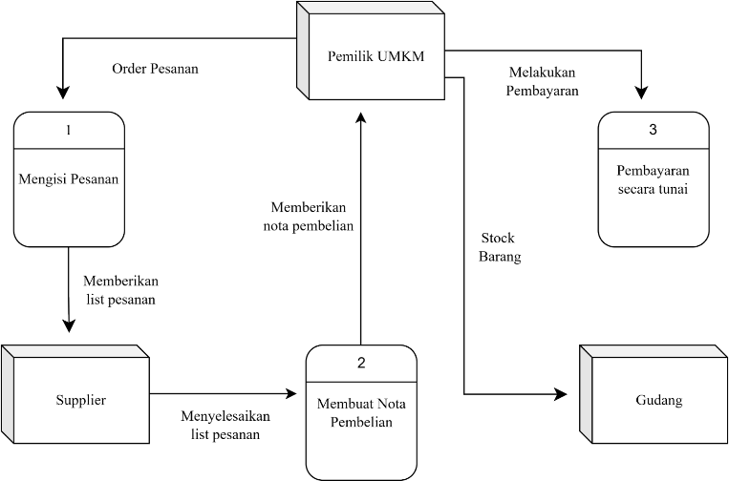
Gambar 2. Diagram Alir Data Proses Pembelian

Tahap berikutnya, pemilik UMKM berkoordinasi dengan bagian gudang untuk menyiapkan produk sesuai daftar pesanan yang telah diterima. Setelah proses penyiapan selesai, gudang memberikan konfirmasi penyelesaian melalui proses 2: Membuat Nota Penjualan. Pada tahap ini, sistem secara otomatis menghasilkan nota penjualan berisi rincian transaksi, total pembayaran, serta status pelunasan. Nota tersebut diberikan kepada pelanggan sebagai bukti transaksi sekaligus dasar pembayaran. Jika pelanggan melakukan pembayaran secara tunai, sistem akan mencatat data pada proses 3: Pembayaran Tunai dan memperbarui saldo kas masuk. Namun, jika pelanggan memilih pembayaran tidak langsung, sistem akan menyimpan informasi transaksi tersebut ke dalam data store D1: Piutang, yang memuat data pelanggan, jumlah tagihan, dan status pelunasan.

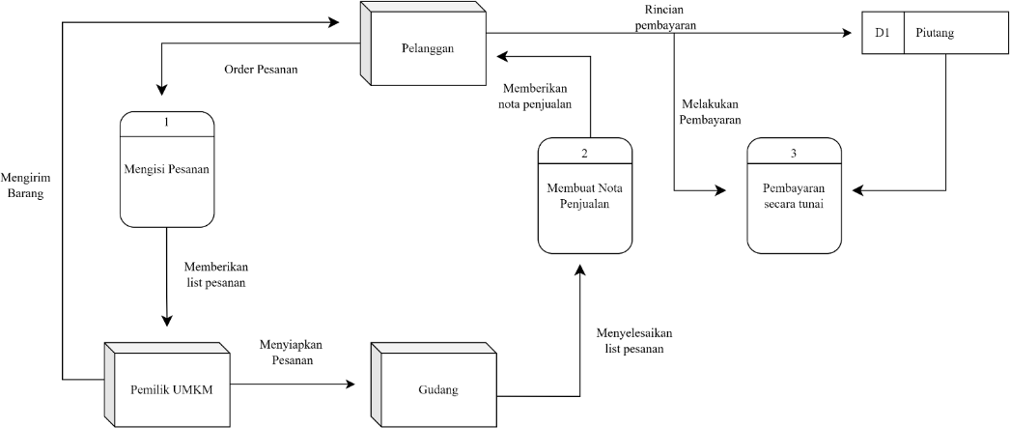

Gambar 3. Diagram Alir Data Proses Penjualan

Setelah transaksi selesai diproses, sistem secara otomatis memperbarui data pendapatan harian dan menghasilkan laporan penjualan yang dapat diakses oleh pemilik untuk keperluan pemantauan serta evaluasi kinerja usaha. Penerapan sistem ini memungkinkan seluruh aktivitas, mulai dari pemesanan hingga pelunasan, berjalan lebih terintegrasi, cepat, dan akurat. Dengan demikian, kesalahan pencatatan dapat diminimalkan, sementara efisiensi dalam pembuatan laporan keuangan meningkat secara signifikan.
Model DFD memberikan visualisasi ringkas proses penjualan Teh Gyo ke UMKM, mulai dari tahap pemesanan hingga penyelesaian keuangan. Prosesnya dimulai ketika pelanggan membuat pesanan, pesanan tersebut kemudian dikelola oleh sistem (pengisian pesanan) dan dikirimkan ke UMKM Gyo Tea sebagai petunjuk penyiapan barang dari gudang. Setelah produk disiapkan dan dikirim ke pelanggan (delivery), tiket penjualan segera dibuat. Pemberitahuan ini menjadi dasar bagi pelanggan untuk membayar secara tunai atau kredit. Dari perspektif akuntansi, proses ini menuntut dua pencatatan utama: Pertama, pencatatan penjualan dengan cara mendebet Piutang Usaha/Kas dan mengkredit Penjualan. Kedua, pencatatan penerimaan kas saat pelanggan melunasi piutangnya yaitu dengen mendebet Kas/Bank dan mengkredit Piutang Usaha (Chusnia, et al., 2025).
Desain alur yang efisien dan sederhana ini bertujuan untuk meningkatkan keteraturan pencatatan transaksi dan meminimalisir risiko kesalahan, yang merupakan kelemahan umum pada UMKM. Dengan mengintegrasikan secara jelas antara alur fisik barang (pemesanan hingga pengiriman) dan alur administrasi (nota dan pembayaran), UMKM dapat memastikan bahwa setiap penjualan dicatat secara akurat, sehingga mempermudah proses evaluasi kinerja dan penyusunan laporan keuangan yang sesuai dengan SAK EMKM.

  - Tabel Keputusan
Berdasarkan hasil wawancara dan observasi, UMKM Gyo Tea saat ini masih menggunakan metode pencatatan manual dalam pengelolaan laporan keuangan. Digitalisasi akuntansi terbukti meningkatkan efisiensi dan kualitas laporan keuangan UMKM, terutama dalam aspek kecepatan penyusunan laporan dan ketepatan informasi (Lestari, et al., 2025). Pemilik usaha, Ibu Ria, menjelaskan bahwa sistem pencatatan masih dilakukan menggunakan buku tulis sederhana.

“Selama ini saya pakai buku catatan untuk menulis pemasukan dan pengeluaran. Kalau sedang sibuk, kadang baru saya hitung malam hari,” ungkapnya.

Kondisi ini menjadi dasar penyusunan Decision Table untuk menilai beberapa alternatif sistem pencatatan yang dapat diterapkan agar lebih efisien. Tabel keputusan (Decision Table) pada Tabel 1 digunakan untuk membandingkan tiga alternatif sistem, yaitu (1) Manual (Buku Tulis), (2) Google Spreadsheet, dan (3) Microsoft Excel. Setiap alternatif dinilai berdasarkan beberapa aspek, meliputi biaya, aksesibilitas, kolaborasi, keamanan data, kemampuan analisis otomatis, kebutuhan internet, dan kesesuaian dengan kondisi UMKM.

Tabel 1. Tabel Keputusan
Kondisi/Situasi | Alternatif 1:  Manual (Buku Tulis) | Alternatif 2:  Google Spreadsheet | Alternatif 3:  Microsoft Excel
Biaya | Murah (hanya alat tulis) | Gratis (Butuh internet) | Berbayar (lisensi/Office)
Aksesibilitas | Hanya di satu tempat | Bisa diakses banyak perangkat | Terbatas di laptop/PC
Kolaborasi | Sulit (hanya pemilik) | Mudah (real-time sharing) | Bisa, tapi harus via file
Keamanan Data | Risiko Hilang / Rusak Fisik | Aman (tersimpan di cloud) | Relatif aman (lokal PC)
Analisis & Laporan Otomatis | Tidak ada | Bisa pakai formula & grafik | Bisa pakai formula & grafik
Kebutuhan Internet | Tidak perlu | Perlu internet | Tidak perlu
Keputusan Akhir | Cocok untuk usaha sangat kecil | Cocok untuk UMKM dengan tim | Cocok untuk UMKM dengan 1 user

Pada aspek biaya, sistem manual dinilai paling murah karena hanya membutuhkan alat tulis, sementara Google Spreadsheet bersifat gratis namun memerlukan koneksi internet, dan Microsoft Excel membutuhkan lisensi berbayar. Berdasarkan wawancara, pemilik menyebut:

“Kalau bisa, saya ingin yang tidak perlu bayar mahal, tapi tetap bisa saya pakai di HP.” yang menunjukkan preferensi terhadap solusi digital dengan biaya rendah.

Dari segi aksesibilitas, metode manual terbatas hanya dapat diakses di satu tempat, sedangkan Google Spreadsheet lebih fleksibel karena dapat diakses melalui berbagai perangkat. Microsoft Excel dinilai cukup baik namun terbatas pada perangkat laptop atau PC tertentu. Pemilik Gyo Tea menyatakan,
“Kadang saya ingin buka catatan dari rumah, tapi kalau di buku kan tidak bisa. Jadi enaknya kalau bisa lihat dari HP.”

Aspek kolaborasi juga menjadi perhatian penting. Dalam sistem manual, hanya pemilik yang dapat melihat dan mengubah catatan. Sebaliknya, Google Spreadsheet memungkinkan kolaborasi secara real-time dengan karyawan, sementara Excel memerlukan pertukaran file. Ibu Ria menuturkan:

“Kalau bisa anak saya juga bantu isi datanya dari HP dia, biar saya tidak kerja sendiri,” menandakan kebutuhan akan sistem yang mendukung kerja tim.

Dari sisi keamanan data, sistem manual memiliki risiko kehilangan atau kerusakan fisik, sementara Google Spreadsheet lebih aman karena tersimpan di cloud, dan Excel relatif aman jika disimpan secara lokal di PC. Selain itu, kemampuan analisis dan laporan otomatis hanya tersedia pada sistem digital. Google Spreadsheet dan Excel dapat menggunakan rumus serta grafik untuk menghasilkan laporan keuangan otomatis, sedangkan metode manual tidak mendukung hal tersebut.
Adapun pada aspek kebutuhan internet, sistem manual dan Excel dapat digunakan tanpa koneksi internet, sedangkan Google Spreadsheet membutuhkan jaringan stabil. Namun demikian, kebutuhan ini dinilai tidak menjadi kendala utama, sebagaimana dikatakan oleh Ibu Ria:

“Selama ada Wi-Fi di rumah, saya rasa tidak masalah kalau sistemnya perlu internet.”

Berdasarkan keseluruhan hasil perbandingan, alternatif terbaik bagi UMKM Gyo Tea adalah penggunaan Google Spreadsheet, karena memiliki biaya rendah, kemudahan akses, keamanan data yang baik, serta mendukung kolaborasi dan pembuatan laporan otomatis. Pemilik juga menyatakan ketertarikannya terhadap sistem ini:

“Kalau bisa pakai Google Sheet, saya bisa catat dari mana saja dan langsung lihat hasilnya. Lebih praktis daripada tulis manual.”

Dengan demikian, dapat disimpulkan bahwa penggunaan Google Spreadsheet merupakan solusi paling sesuai untuk Gyo Tea pada tahap awal digitalisasi sistem akuntansi. Sistem ini mampu menjembatani transisi dari pencatatan manual menuju pencatatan otomatis yang lebih efisien, aman, dan mudah diakses oleh pemilik maupun anggota tim.

  - Model Proses Bisnis
Hasil wawancara menunjukkan bahwa proses bisnis yang berlangsung pada UMKM Gyo Tea meliputi aktivitas utama mulai dari penerimaan pesanan, penyiapan produk, pencatatan transaksi, hingga penyusunan laporan keuangan. Desain sistem akuntansi sederhana yang disesuaikan dengan kebutuhan UMKM, seperti menggunakan Excel atau aplikasi berbasis web, dapat mempercepat proses penyusunan laporan keuangan (Novita & Wulanditya, 2022; Sarfiah et al., 2023). Berdasarkan hasil observasi dan wawancara dengan pemilik usaha, Ibu Ria, seluruh proses tersebut kemudian dimodelkan dalam bentuk Business Process Model and Notation (BPMN) pada Gambar 4 untuk menggambarkan alur kegiatan secara sistematis dan menjadi dasar perancangan sistem akuntansi terkomputerisasi.
Tahap Penerimaan dan Pencatatan Pesanan. Proses dimulai dari aktivitas pelanggan melakukan pemesanan secara langsung di gerai Gyo Tea. Pada tahap ini, pencatatan pesanan masih dilakukan secara manual menggunakan buku catatan. Pemilik menjelaskan:

“Setiap pelanggan yang datang biasanya langsung saya catat pesanannya di buku, supaya tidak tertukar dengan pesanan lain”.

Praktik pencatatan manual ini berfungsi sebagai dasar pengendalian pesanan dan keakuratan transaksi, namun memiliki keterbatasan karena rentan terhadap kelalaian dan kehilangan data.

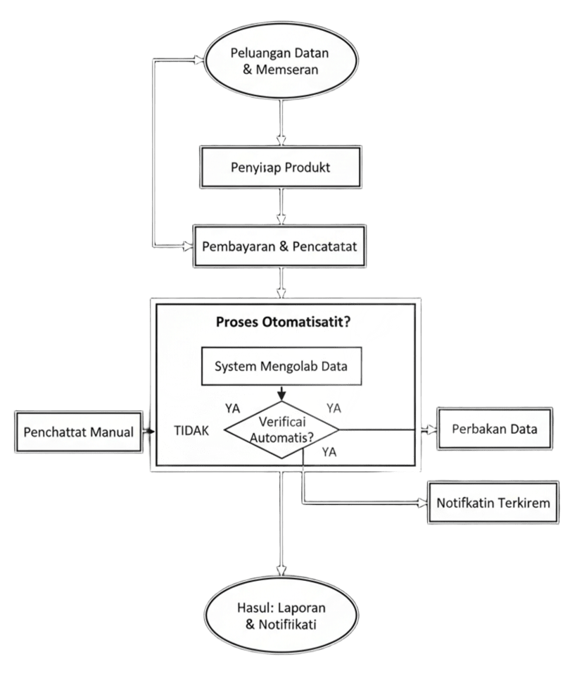
Gambar 4. BPMN UMKM Gyo Tea

Tahap Penyiapan Produk dan Pembayaran. Setelah pesanan diterima, bagian penyiap produk akan membuat minuman sesuai permintaan pelanggan. Kemudian dilakukan proses pembayaran, di mana transaksi dicatat oleh pemilik usaha. Berdasarkan hasil wawancara, pencatatan transaksi masih dilakukan secara sederhana tanpa sistem digital yang terintegrasi. Ibu Ria menyampaikan:

“Selama ini saya masih mencatat semua transaksi di buku kas, kadang juga di Excel kalau sedang sempat. Tapi sering kali lupa menulis kalau sedang ramai”.

Hal ini menunjukkan bahwa sistem pencatatan yang digunakan belum efisien dan berpotensi menyebabkan ketidaktepatan dalam pelaporan keuangan.

Tahap Otomatisasi Sistem dan Verifikasi Data. Dalam desain BPMN yang diusulkan, terdapat proses otomatisasi sistem yang berfungsi untuk mengolah data transaksi secara otomatis dan melakukan verifikasi data guna memastikan keakuratan informasi. Jika sistem mendeteksi adanya ketidaksesuaian antara data transaksi dengan stok atau nilai keuangan, maka dilakukan perbaikan data sebelum data tersimpan permanen. Pemilik usaha menyambut positif rancangan ini dan mengungkapkan:

“Kalau nanti sistemnya bisa otomatis cek data, saya tidak perlu takut salah hitung atau ada yang terlewat”.

Proses ini diharapkan dapat meminimalkan kesalahan input serta mempercepat penyusunan laporan.

Tahap Notifikasi dan Pembuatan Laporan Keuangan. Setelah proses verifikasi selesai dan data dinyatakan valid, sistem akan mengirimkan notifikasi terkirim sebagai tanda bahwa transaksi berhasil diproses. Hasil akhir dari seluruh alur proses adalah laporan keuangan, yang mencakup informasi tentang laba kotor, laba bersih, dan rekapitulasi transaksi harian. Menurut pemilik usaha:

“Kalau sistem ini bisa otomatis, saya bisa langsung lihat berapa keuntungan hari itu tanpa harus hitung satu-satu malamnya”.

Tahap ini menegaskan bahwa penerapan sistem akuntansi otomatis dapat menghemat waktu dan meningkatkan efisiensi proses pelaporan keuangan. Selain itu, sistem ini berpotensi mendukung pemilik usaha dalam pengambilan keputusan berbasis data keuangan yang lebih akurat dan tepat waktu.
Implikasi terhadap Efisiensi dan Akurasi Sistem Akuntansi. Secara keseluruhan, hasil pemodelan BPMN menunjukkan bahwa sistem akuntansi terotomatisasi pada UMKM Gyo Tea dapat meningkatkan efisiensi operasional, mengurangi kesalahan pencatatan, dan mempercepat proses penyusunan laporan keuangan. Temuan ini sejalan dengan penelitian Mustopa et al. (2023) yang menekankan bahwa desain model akuntansi bagi UMKM berperan penting dalam mempermudah penyusunan laporan keuangan serta mendukung transparansi data keuangan.
Dengan demikian, penerapan sistem berbasis BPMN pada Gyo Tea dapat menjadi solusi praktis bagi pelaku UMKM untuk beradaptasi terhadap digitalisasi akuntansi serta meningkatkan daya saing melalui pengelolaan informasi keuangan yang lebih efektif.

SIMPULAN
Penelitian ini menunjukkan bahwa sistem informasi akuntansi (SIA) yang disesuaikan dengan kebutuhan usaha kecil dan menengah produsen teh Gyo di Surabaya dapat membantu mengatasi permasalahan tersebut. Sistem ini dibuat sesuai pedoman Standar Akuntansi Keuangan Usaha Mikro, Kecil dan Menengah (SAK EMKM). Hasil penelitian menunjukkan bahwa Gyo Tea menghadapi masalah besar dalam pencatatan transaksi secara manual dan mencampurkan keuangan pribadi dengan keuangan bisnis. Hal ini menyebabkan ketidakakuratan data dan keterlambatan dalam penyusunan laporan keuangan.
Penelitian ini menggunakan metode kualitatif dengan observasi, wawancara dan catatan. Dari situ, peneliti merancang sistem akuntansi terintegrasi dan menerapkan tiga alat pemodelan utama: model logika, diagram aliran data (DFD), dan notasi pemodelan proses bisnis (BPMN). Dengan menggunakan ketiga alat ini, arus transaksi dapat dipetakan dengan jelas mulai dari proses pemesanan hingga pelaporan keuangan. Sistem yang direkomendasikan menggunakan Microsoft Excel. Penerapannya dapat meningkatkan efisiensi dan keakuratan pencatatan serta memudahkan pembuatan laporan seperti laporan laba rugi, laporan penjualan dan persediaan. Dengan sistem ini, transparansi dan akuntabilitas operasional Gyo Tea meningkat, sekaligus memberikan solusi praktis yang sesuai dengan keterbatasan sumber daya keuangan dan manusia UMKM. Secara teoritis, penelitian ini memberikan contoh bagaimana suatu sistem akuntansi dapat dirancang sesuai standar SAK EMKM dan disesuaikan dengan konteks UMKM di Indonesia. Rancangan ini dapat menjadi panduan bagi UMKM lainnya untuk membangun sistem keuangan yang sederhana, efisien, dan sesuai standar nasional.

  - Implikasi
Hasil penelitian ini menawarkan beberapa implikasi penting bagi UMKM. Dari sudut pandang konseptual atau teoritis, penelitian ini memperkaya literatur pengelolaan keuangan UMKM dengan menekankan bahwa penerapan desain sistem akuntansi adaptif yang sesuai dengan SAK EMKM memiliki peran yang jauh lebih penting. Hal ini menunjukkan bahwa solusi bagi UMKM tidak hanya terletak pada pengetahuan tetapi juga pada alat registrasi yang sederhana dan fungsional. Oleh karena itu, pemilik UMKM dapat langsung menerapkan model sistem yang diusulkan untuk mendapatkan gambaran kinerja keuangan yang lebih akurat, sehingga meningkatkan kemampuannya dalam menetapkan biaya produk dan membangun strategi ekspansi.

  - Keterbatasan
Penelitian ini memiliki beberapa keterbatasan yang perlu dicermati dalam interpretasi hasilnya. Pertama, karena studi ini berfokus pada satu entitas usaha, yaitu Gyo Tea di Surabaya, maka generalisasi temuan ke MSME lain dengan karakteristik berbeda menjadi terbatas. Kedua, pendekatan yang digunakan bersifat kualitatif dan konseptual, sehingga efektivitas sistem yang dirancang belum diuji secara empiris melalui implementasi nyata. Selain itu, data yang dikumpulkan berasal dari observasi dan wawancara internal, yang berpotensi mengandung bias persepsi dari pihak pemilik dan tim, tanpa adanya triangulasi eksternal atau audit independen. Ketiga, rancangan sistem juga belum mencakup aspek teknis seperti platform digital, keamanan data, atau integrasi dengan perangkat lunak akuntansi yang tersedia secara komersial. Terakhir, keterbatasan waktu dan sumber daya menyebabkan penelitian ini belum meliputi tahap pelatihan pengguna maupun evaluasi jangka panjang terhadap keberhasilan sistem yang diusulkan.

Ucapan Terimakasih
Penulis mengucapkan terima kasih kepada Universitas Pembangunan Veteran Nasional Jawa Timur khususnya Fakultas Ekonomi dan Bisnis atas dukungan akademik dan fasilitas yang diberikan selama penyusunan artikel ini. Kami juga mengucapkan terima kasih buat rekan-rekan yang telah memberikan masukan-masukan yang berharga selama proses penulisan.

Daftar Singkatan
UMKM - Usaha Mikro, Kecil, dan Menengah
SAK - Standar Akuntansi Keuangan
SAK EMKM - Standar Akuntansi Keuangan Entitas Mikro, Kecil, dan Menengah
DFD - Data Flow Diagram
BPMN - Business Process Modeling Notation
IAI - Ikatan Akuntan Indonesia
SIA - Sistem Informasi Akuntansi
PSAK - Pernyataan Standar Akuntansi Keuangan

Kontribusi Penulis
RNNA: Abstrak, Kajian literatur, Metode Penelitian, Hasil dan Pembahasan; AP: Kajian literatur, Metode Penelitian, Hasil dan Pembahasan; FP: Kajian literatur, Metode Penelitian, Hasil dan Pembahasan; DEA: Simpulan, Kajian literatur, Metode Penelitian, Hasil dan Pembahasan; ZRA: Kajian literatur, Metode Penelitian, Hasil dan Pembahasan

Informasi Penulis
Revalia Nafisa Ni’mah Addadiyah/RNNA (23013010333@student.upnjatim.ac.id); Adinda Permatasari/ AP (19013010194@student.upnjatim.ac.id); Felix Prianto/ FP (23013010109@student.upnjatim.ac.id); Daniel Eluzai Aruan/ DAA (2301301010228@student.upnjatim.ac.id); Zemicho R. Akbar/ ZRA (23013010343@student.upnjatim.ac.id) adalah Mahasiswa Program Studi Akuntansi, Universitas Pembangunan Veteran Jawa Timur. Artikel ini dibuat untuk memenuhi tugas project-based learning pada Mata Kuliah Desain Akuntansi.

Konflik Kepentingan
Para penulis menyatakan bahwa sejauh ini tidak ada konflik kepentingan, baik finansial maupun non finansial, dalam penelitian ini.

Pendanaan
Penelitian ini tidak menerima pendanaan eksternal. Seluruh pembiayaan berasal dari sumber pribadi para penulis.

Ketersediaan Data dan Material
Artikel ini menggunakan literatur akademik yang tersedia secara publik. Seluruh data dan sumber dapat diakses melalui referensi yang telah dicantumkan dalam daftar pustaka.

REFERENSI

Adriana, P., & Suhartini, D. (2020). Desain aplikasi pengendalian biaya produksi untuk UMKM berbasis SAK EMKM. Jurnal Ekonomi dan Bisnis Terapan, 4(2), 89–99. https://doi.org/10.31293/ebt.v4i2.412
Afriansyah, B., Niarti, U., & Hermelinda, T. (2021). Analisis Implementasi Penyusunan Laporan Keuangan Pada UMKM Berdasarkan Standar Akuntansi Keuangan Entitas Mikro, Kecil dan Menengah (SAK EMKM). Jurnal Saintifik (Multi Science Journal), 19(1), 25-30. https://doi.org/10.58222/js.v19i1.99
Azaro, K., Mustofa, A., Setyawan, B., Yusna, Y., & Mahbubah, I. (2025). Studi literatur: Tantangan dan solusi implementasi sistem akuntansi pada UMKM. RIGGS: Journal of Artificial Intelligence and Digital Business, 4(3). https://doi.org/10.31004/riggs.v4i3.2628
Chusnia, F. F., Ramadhani, A. W., Agustin, E. N., Hasan, F., Kurniawati, A. D., & Nurrijal, M. N. (2025). Penerapan Sistem Pengendalian Internal untuk Penerimaan Kas di Toko Sinar Grosir di Jawa Timur – Indonesia: (Implementation of Internal Control System for Cash Receipts at Sinar Grosir Store in East Java – Indonesia). Small Business Accounting Management and Entrepreneurship Review, 5(1), 14-26. https://doi.org/10.61656/sbamer.v5i1.324
Darmasari, L. B. & Wahyuni. M. A. (2020). Pengaruh Sosialisasi SAK EMKM, Pemahaman Akuntansi, dan Tingkat Kesiapan Pelaku UMKM Terhadap Implementasi SAK EMKM Dalam Penyusunan Laporan Keuangan Pada UMKM di Kabupaten Buleleng, JIMAT (Jurnal Mahasiswa Akuntansi), 11(2), 136-146. https://ejournal.undiksha.ac.id/index.php/S1ak/article/view/25932.
Dewi, G. A., Wulandari, A. A., & Aryastuti, P. D. (2024). Digitalisasi sistem informasi akuntansi pada kinerja dan keberlanjutan UMKM di Indonesia. Akuntansi Kompetif, 7(2). https://doi.org/10.35446/akuntansikompetif.v7i2.1717
Fahrudin, I., & Wiratmaja, I. D. N. (2023). Analisis faktor yang mempengaruhi penerapan akuntansi pada UMKM. E-Jurnal Akuntansi, 33(5), 419–428. https://doi.org/10.24843/EJA.2023.v33.i05.p20
Habayahan, D., Manik, A. S., Lumban Tobing, F. J. A., Sirait, G., & Siallagan, H. (2024). Pengaruh lingkungan bisnis terhadap desain sistem akuntansi manajemen: Sebuah studi kualitatif pada UMKM. GEMILANG: Jurnal Manajemen dan Akuntansi, 5(3). https://doi.org/10.56910/gemilang.v5i3.2598
Hakim, A. R., Narulita, S., & Iswahyudi, M. (2025). Digitalisasi pencatatan keuangan usaha kecil mikro dan menengah (UMKM): Perlukah? Jurnal Akuntansi AKUNESA, 12(3), 331–337. https://doi.org/10.26740/akunesa.v12n3.p331-337
Kaempe, R., & Yusuf, H. (2022). Pengembangan sistem akuntansi sederhana berbasis Excel untuk UMKM sektor makanan. Jurnal Akuntansi Indonesia, 13(1), 33–44.
Kieso, D. E., Jerry J., W. T. D. (2016). Akuntansi Intermediate (19th ed.). Salemba Empat.
Lestari, M. D., Prayoga, Y., & Ritonga, M. (2025). Pengaruh digitalisasi akuntansi terhadap efisiensi dan kualitas laporan keuangan UMKM di Rantauprapat. Jurnal Media Informatika, 6(3). https://doi.org/0.55338/jumin.v6i3.5985
Mayasari, M., & Nurainun, N. (2024). Implementasi penerapan digitalisasi akuntansi terhadap profitabilitas UMKM Batik Aksara Incung Sungai Penuh. JAKU (Jurnal Akuntansi & Keuangan Unja), 8(4), 293–303. https://doi.org/10.22437/jaku.v8i4.38147
Mustopa, O., Sari, D. R., & Lestari, N. (2023). Desain model akuntansi UMKM dalam rangka mempermudah penyusunan laporan keuangan. Jurnal Akuntansi Multiparadigma, 14(1), 55–66. https://doi.org/10.15294/jam.v14i1.5289
Najwa, A., Puspitasari, D. A., Rosepandanwangi, D., Zhafran, V. L. H., Aprillia, N. T., & Sherlinda, F. (2025). Analysis of the Implementation of the Purchasing Accounting System and Internal Control at the Hikmah Stationery Store. Sustainable Business Accounting and Management Review, 7(2), 1-13. https://doi.org/10.61656/sbamr.v7i2.280
Novita, S. M., & Wulanditya, P. (2022). Desain Microsoft Excel for Accounting bagi UMKM: Studi kasus pada usaha mikro bidang kuliner. Jurnal Akuntansi dan Bisnis, 22(2), 101–110.
Paramitha, P. D., & Yuniarta, G. A. (2024). Pengaruh digitalisasi UMKM, persepsi atas informasi akuntansi dan prinsip going-concern terhadap efektivitas pelaporan keuangan UMKM sesuai SAK EMKM. Vokasi: Jurnal Riset Akuntansi, 13(1). https://doi.org/10.23887/vjra.v13i1.61332
Putri, N. K., & Maghfiroh, S. (2022). Implementation of accounting information systems by small and medium enterprises in Banyumas. JAS (Jurnal Akuntansi Syariah), 6(1), 83–92. https://doi.org/10.46367/jas.v6i1.566
Rahmawati, L., & Setyawan, A. (2021). Implementasi sistem akuntansi keuangan berbasis SAK EMKM untuk peningkatan kinerja pelaku UMKM. Jurnal Akuntansi dan Keuangan, 10(2), 76–85. https://doi.org/10.24853/jak.10.2.76-85
Rifan, D. F. (2024). Peranan akuntansi digital dalam pengembangan usaha mikro, kecil dan menengah (UMKM) keripik melinjo. Jurnal Media Akademik (JMA), 2(10). https://jurnal.mediaakademik.com/index.php/jma/article/view/825
Sarfiah, S. N., Hidayat, M. R., & Rahmawati, L. (2023). Perancangan aplikasi laporan keuangan berbasis web untuk pelaku UMKM. Jurnal Sistem Informasi dan Akuntansi, 11(3), 45–56. https://doi.org/10.31002/jsia.v11i3.8892
Sulastri, N., & Hapsari, R. (2021). Pengaruh penerapan sistem akuntansi sederhana terhadap kualitas laporan keuangan UMKM. Jurnal Akuntansi dan Auditing Indonesia, 25(3), 112–121. https://doi.org/10.20885/jaai.vol25.iss3.art4
Suryaningrum, D. H., Putri, A. F., Ning G., M. S., Amalia, F. N., Putri, R. C., Cahyani, R. D., Sukowati, E. M. A., Sagita, P. D., & Setyawati, A. (2024). Modul Pengabdian Kepada Masyarakat: Pengembangan Program Casa UMKM Industri Aksesoris. https://www.academia.edu/125625781/MODUL_PENGABDIAN_KEPADA_MASYARAKAT_PENGEMBANGAN_PROGRAM_CASA_UMKM_INDUSTRI_AKSESORIS
Suryaningrum, D. H., Nurcahya R., D., Nis, F. P., Fitri M., S., Trismayda P., E., Nathanael, J., & Mahdy F., I. (2025). Modul Pengabdian Kepada Masyarakat: Desain Akuntansi Usaha Dagang (Toko). https://www.academia.edu/129311849/Modul_Pengabdian_Kepada_Masyarakat_Desain_Akuntansi_Usaha_Dagang_Toko_
Thomas, M. E. J. I., Racib, S., Makahaube, W. G., & Sondakh, W. A. I. (2025). Desain sistem akuntansi penjualan pada UMKM Made U Design. JISAMAR, 8(4). https://doi.org/10.52362/jisamar.v8i4.1635
Triono S. R. A., & Prasetyaningrum, N. E. (2024). Modern accounting management: Implementation of technology to enhance efficiency in 100 SMEs in Karanganyar Regency. International Journal of Economics, Business and Accounting Research (IJEBAR), 8(2). https://doi.org/10.29040/ijebar.v8i2.13260

